1、世界坐标系
在全局 ENU（东-北-天）坐标系下，根据“方位角”和“仰角”构建一个局部物体的“前-右-上”三轴方向向量（即局部坐标系的基向量）
简单来说，它定义了一个物体“看”向哪个方向，以及它的“头顶”朝向哪边。

全局 X 轴 对应 东 (East)
全局 Y 轴 对应 北 (North)
全局 Z 轴 对应 天 (Up)
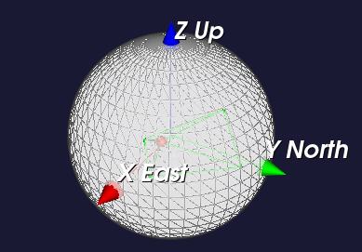

- 相机坐标系
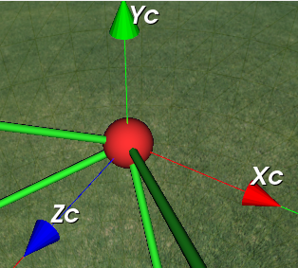
- Image的计算：
单位球（全景图Enu）与相机射线(enu坐标系下)相交；
相机射线(enu坐标系下）=像素射线(enu坐标系下)=Pixel2Enu=Pixel2Camera*Camera2Enu
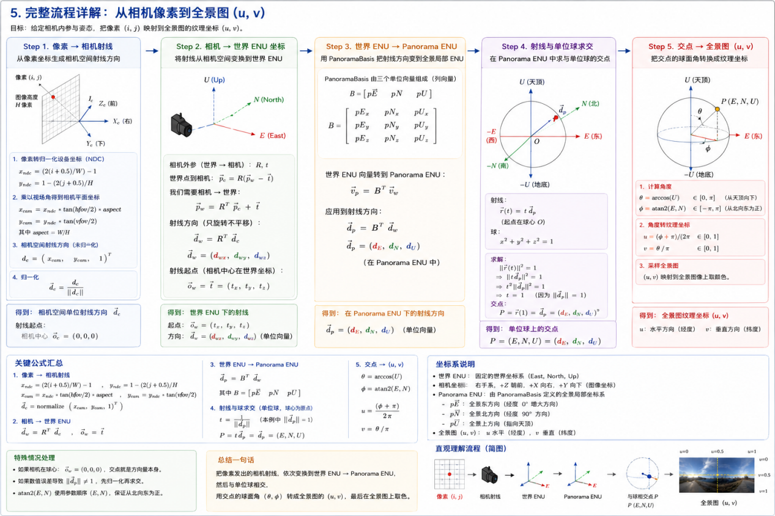
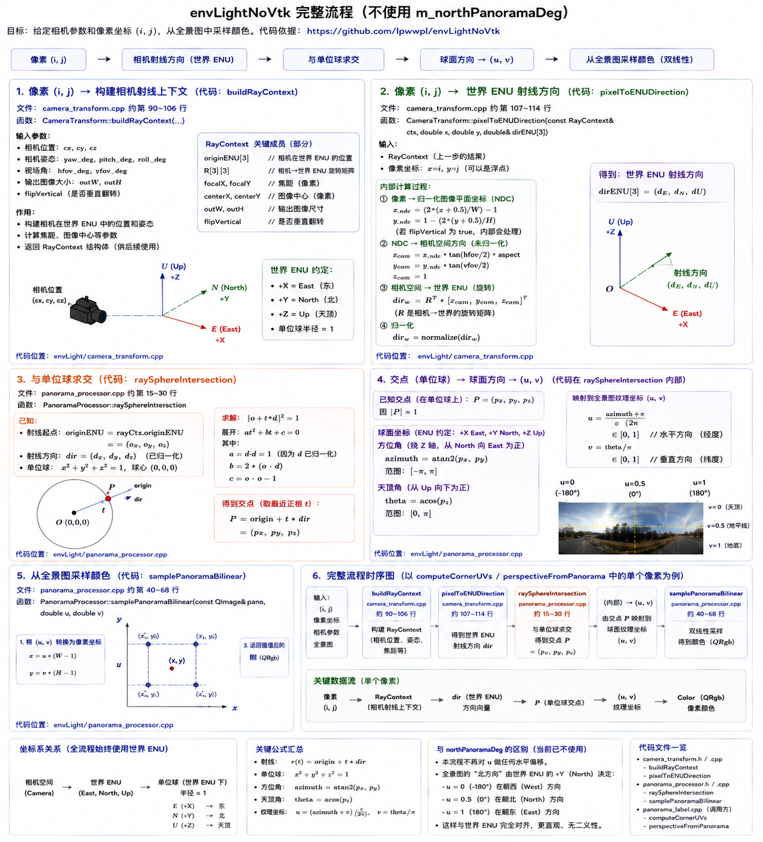
（1）Pixel2Camera原理如下：

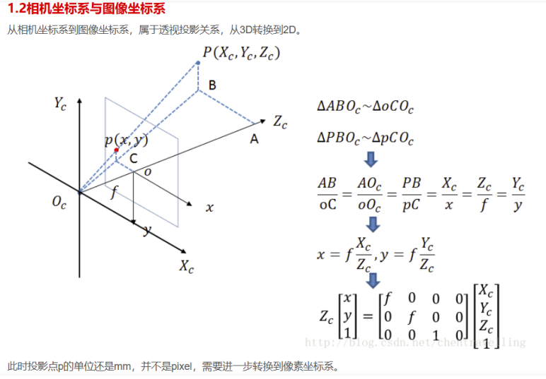
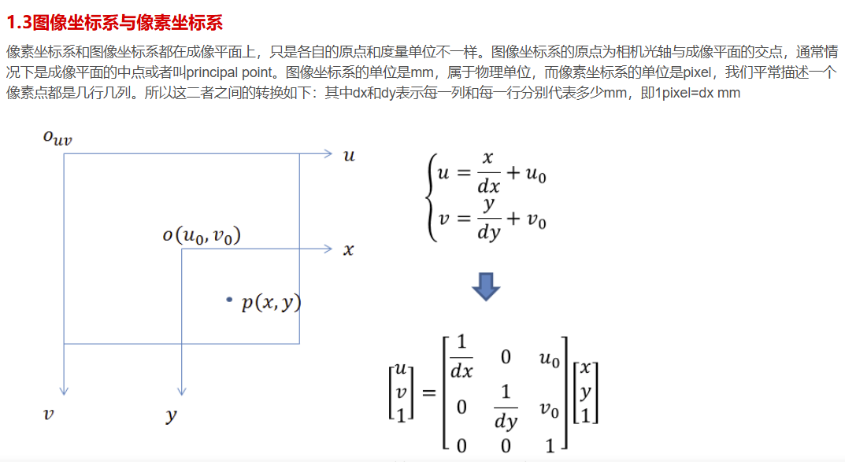
像素变成Camera local Ray
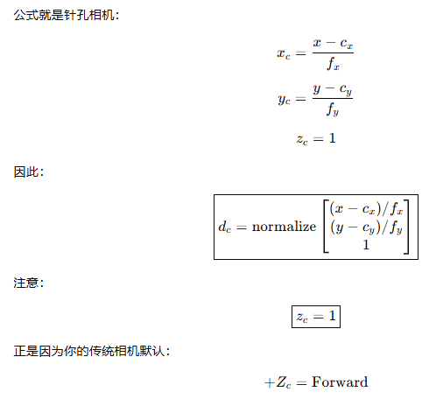
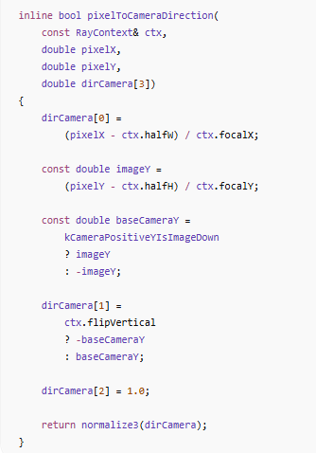
FOV来源：
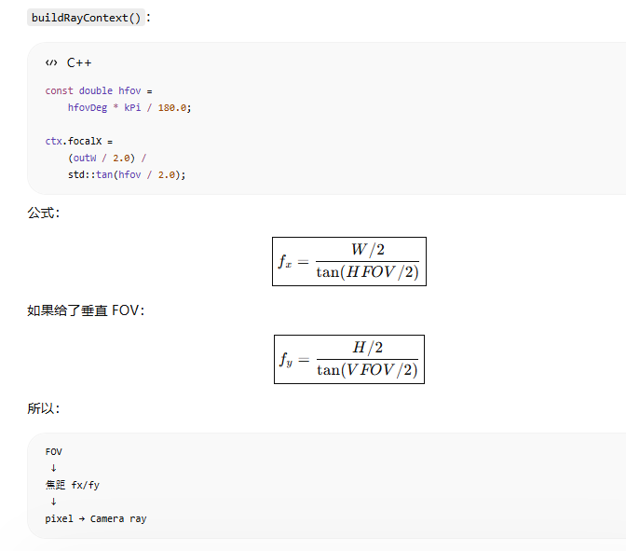
（2）Camera2Enu（也就是Camera2World）
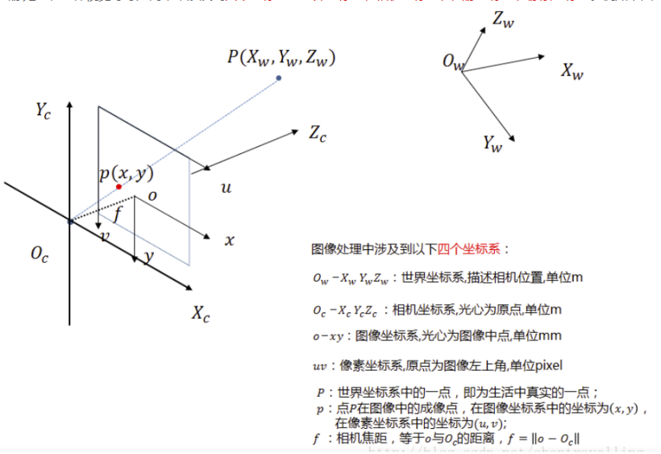
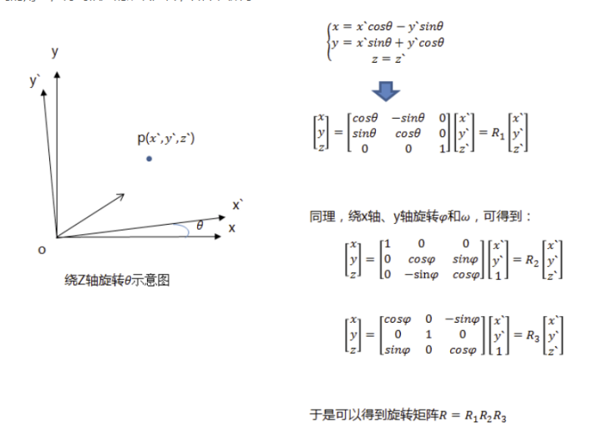

公式中的前两维：ce * sa（X轴）和 ce * ca（Y轴）
点积要求(ce⋅sa)⋅(ca)+(ce⋅ca)⋅(−sa)=ce⋅(sa⋅ca−ca⋅sa)=0，F*R=0，已经F，能够求出R。
叉积要求U=R×F

界面的Camera X/Y/Z是沿着当前相机自身Xc/Yc/Zc移动，Roll，pitch，yaw也是绕着自身的Euler旋转。Camera自身的局部坐标，+Zc=Forward
Panorama/天空球/VTK世界统一为: X = East, Y = North, Z = up. Xc->N, Yc->Up, Zc->East

Camera→ENU 姿态矩阵
R_{c->enu}=M_{basis}R_{Euler}

第一层：界面的RPY先构建传统相机Euler矩阵
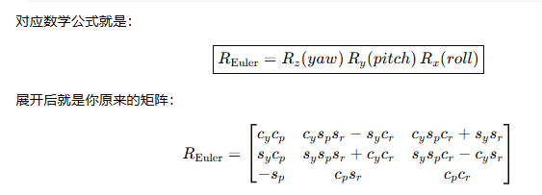
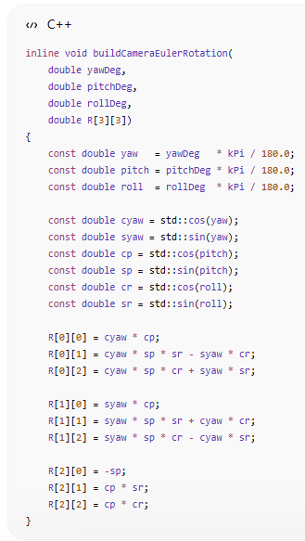
在传统CameraXYZ约定下，界面的yaw/pitch/roll把相机姿态转成什么样
第二层：定义CameraXYZ和EnuXYZ的固定基关系
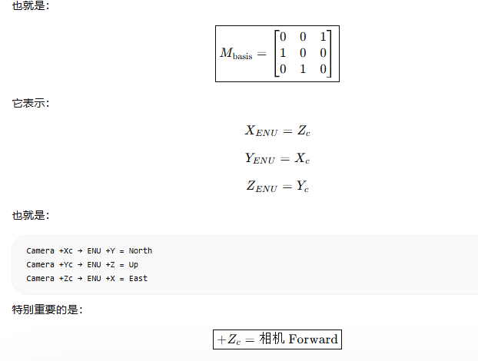
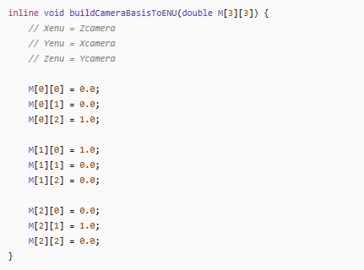
真正的统一姿态矩阵：
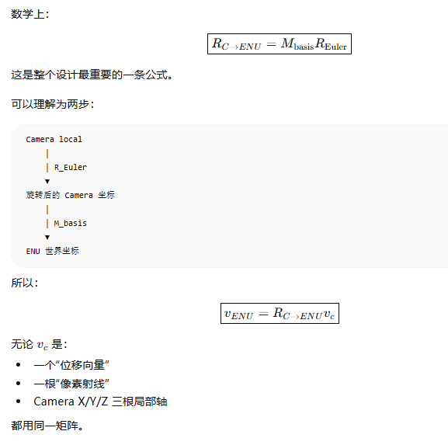
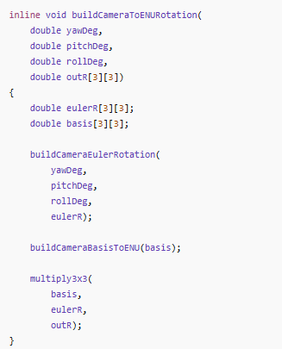
相机的局部位移：
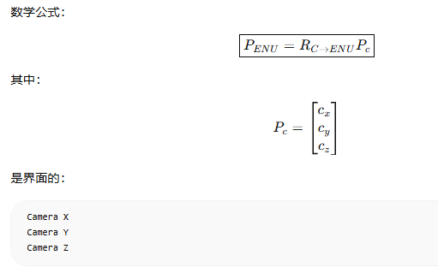
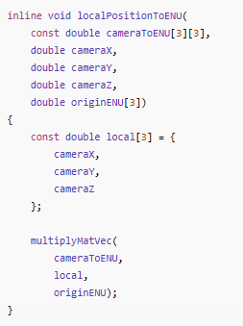
buildRayContext()
rayCtx.cameraToENU;
rayCtx.originENU;
rayCtx.focalX;
rayCtx.focalY;

（3）Pixel像素射线转成世界坐标系【（1）和（2）的结合】：

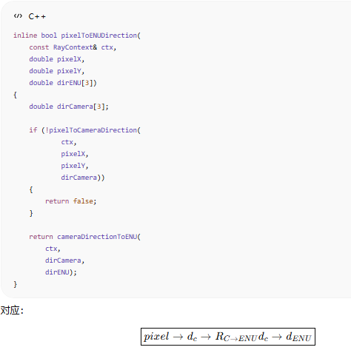

（4）射线与单位球面求交
